Как запланировать онлайн-собрание в Teams

Содержание
Способы создания онлайн-собрания 1
Способ 1 1
Способ 2 5
Приложение А 7

Для того, чтобы провести онлайн-мероприятие (урок, консультацию, родительское собрание) с использованием Teams, его нужно запланировать заранее. Планирование собрание – это процесс получения специальной веб-ссылки (или приглашения), при помощи которой пользователи будут подключаться к вашему собранию.
У участников собраний есть несколько ролей:
- Инициатор – тот, кто планирует собрание. Его нельзя удалить из собрания принудительно.
- Выступающий – тот, кто будет показывать учебный контент и управлять участниками.
- Участник – тот, кто будет слушать и задавать вопросы. Участник может быть номинирован в выступающие. Его также можно удалить принудительно.

Способы создания онлайн-собрания
- Способ 1. Используйте его, если участники собрания – ученики или любые другие люди, не связанные с вашей командой Teams.
- Способ 2. Используйте его, если участники собрания – ваши ученики (участники вашей команды). При этом, у вас должна быть заранее создана команда Teams. Если у вас ещё нет команды – создайте её!

Способ 1
- Откройте пункт меню «Календарь» Teams. Выберите удобную дату и время проведения собрания. Кликните на выбранный интервал.
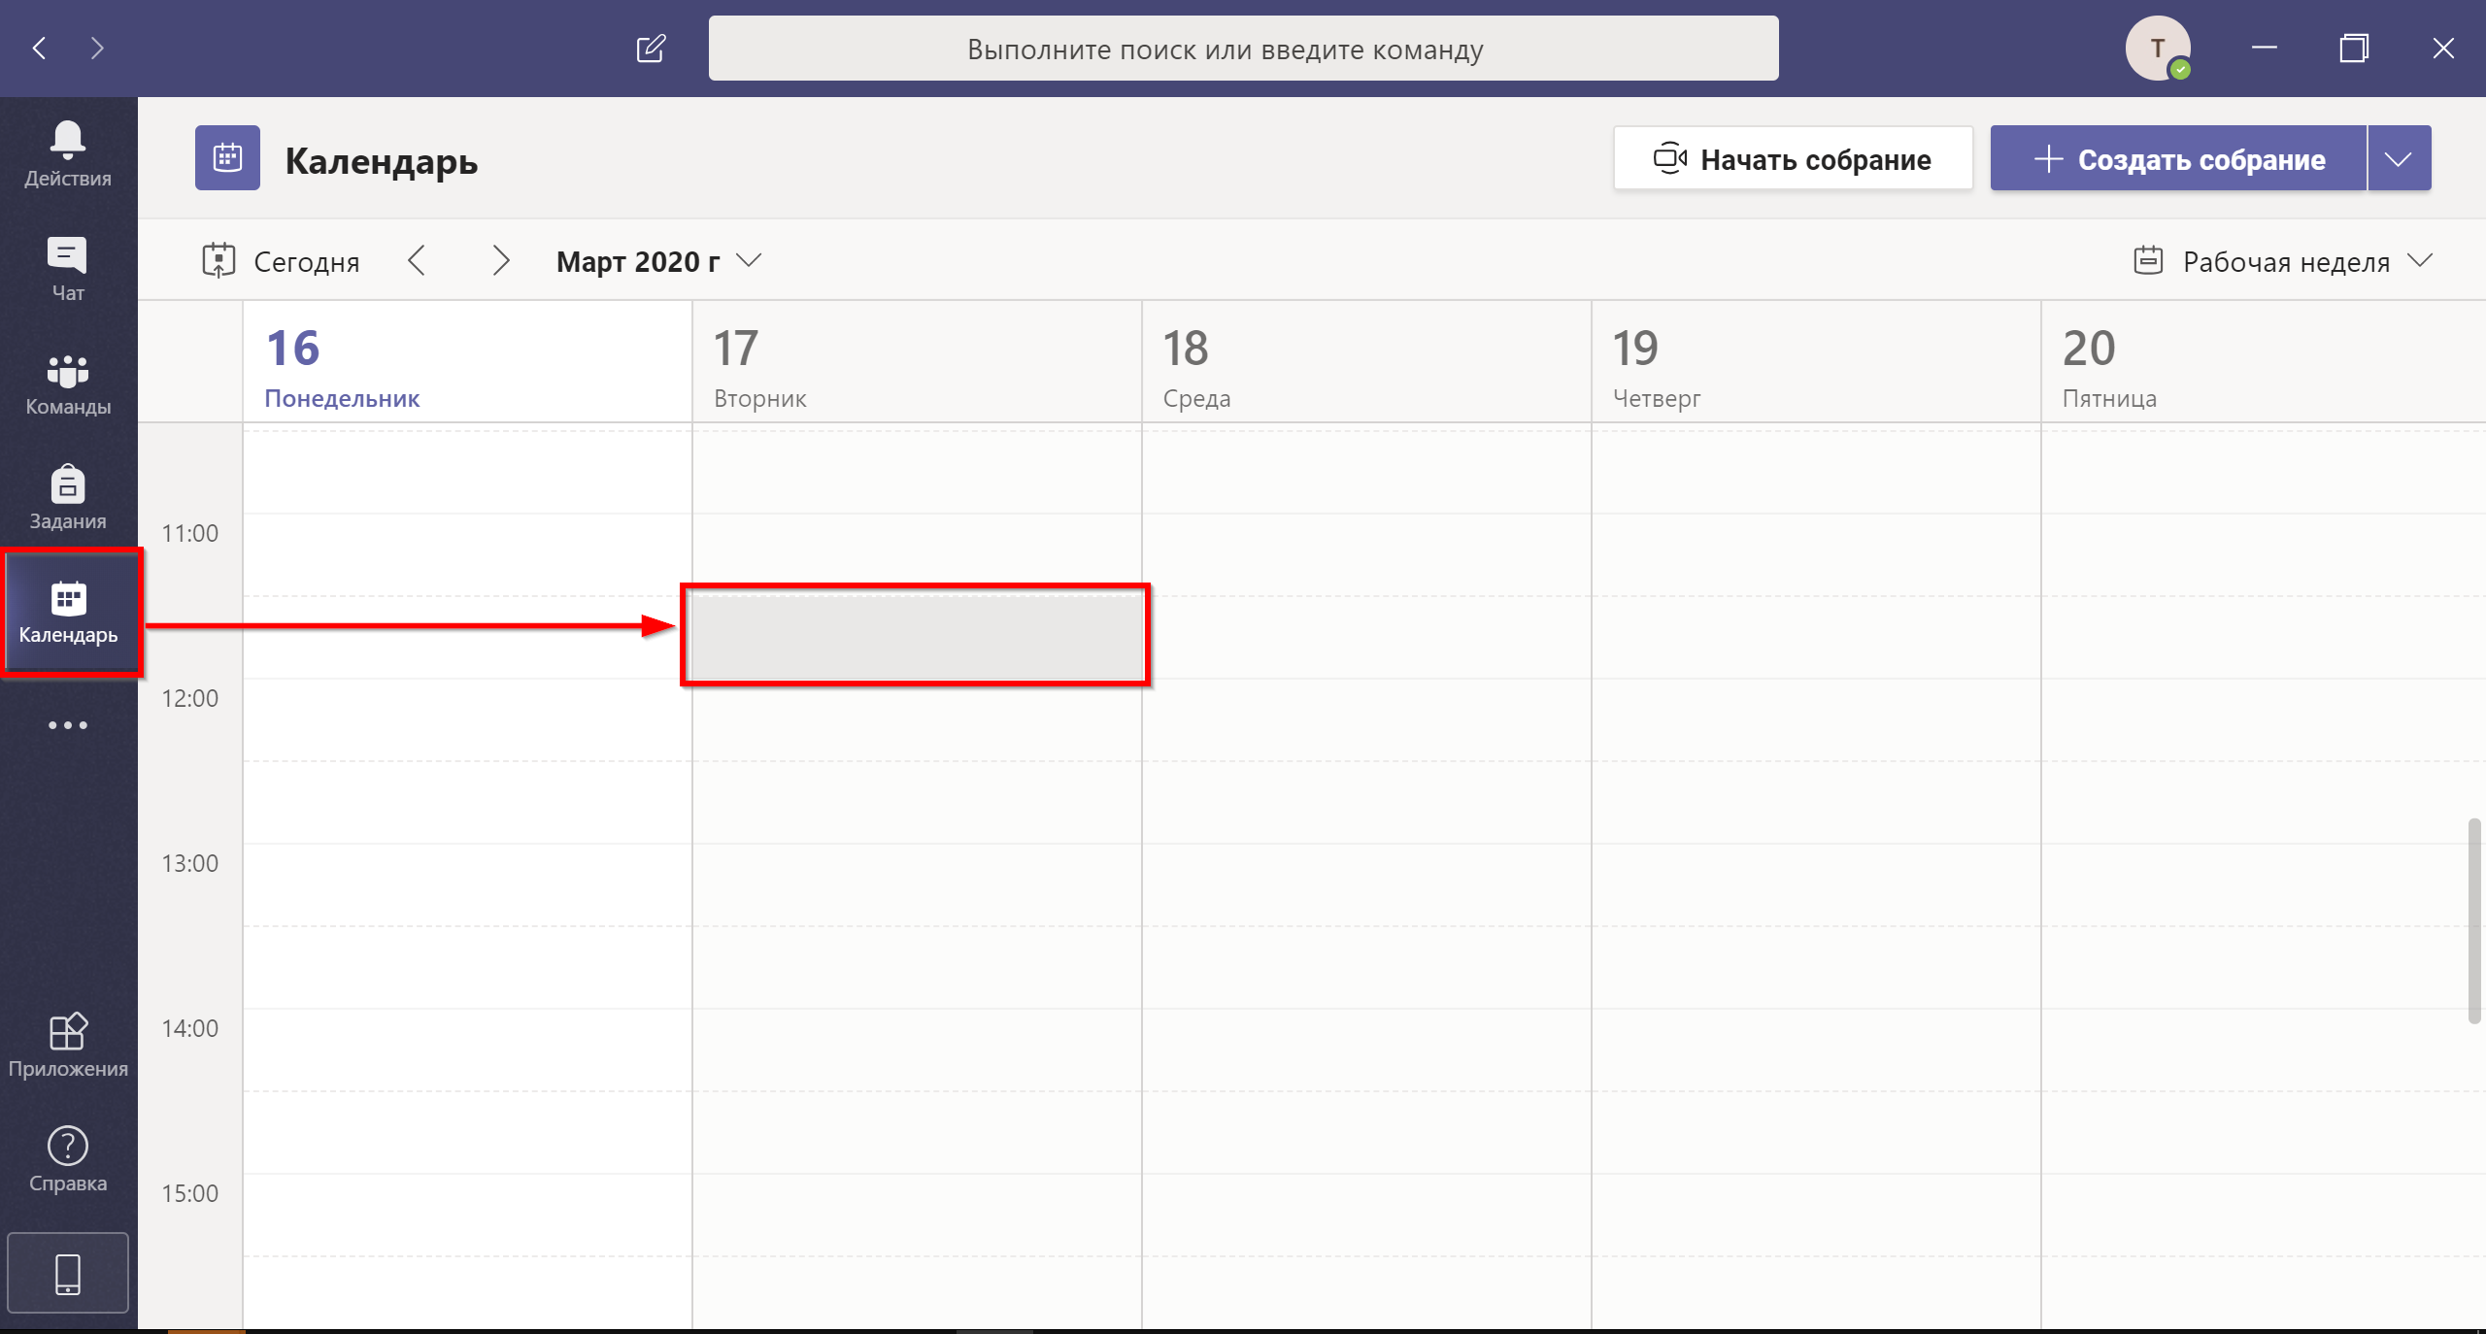
- Введите следующие параметры встречи: Название, дата, время проведения. Также требуется добавить хотя бы одного участника кроме вас в поле «Участники» . Добавьте произвольный (например, свой персональный) email. Нажмите «Отправить».

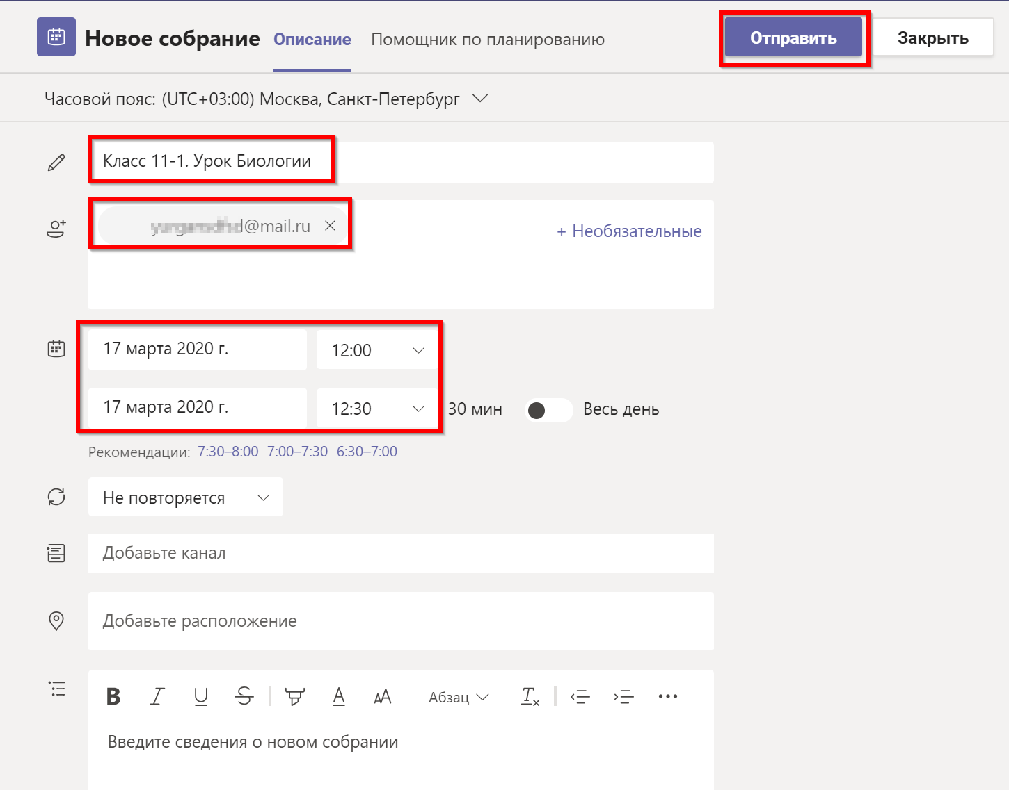
- Собрание сохранится в календаре.

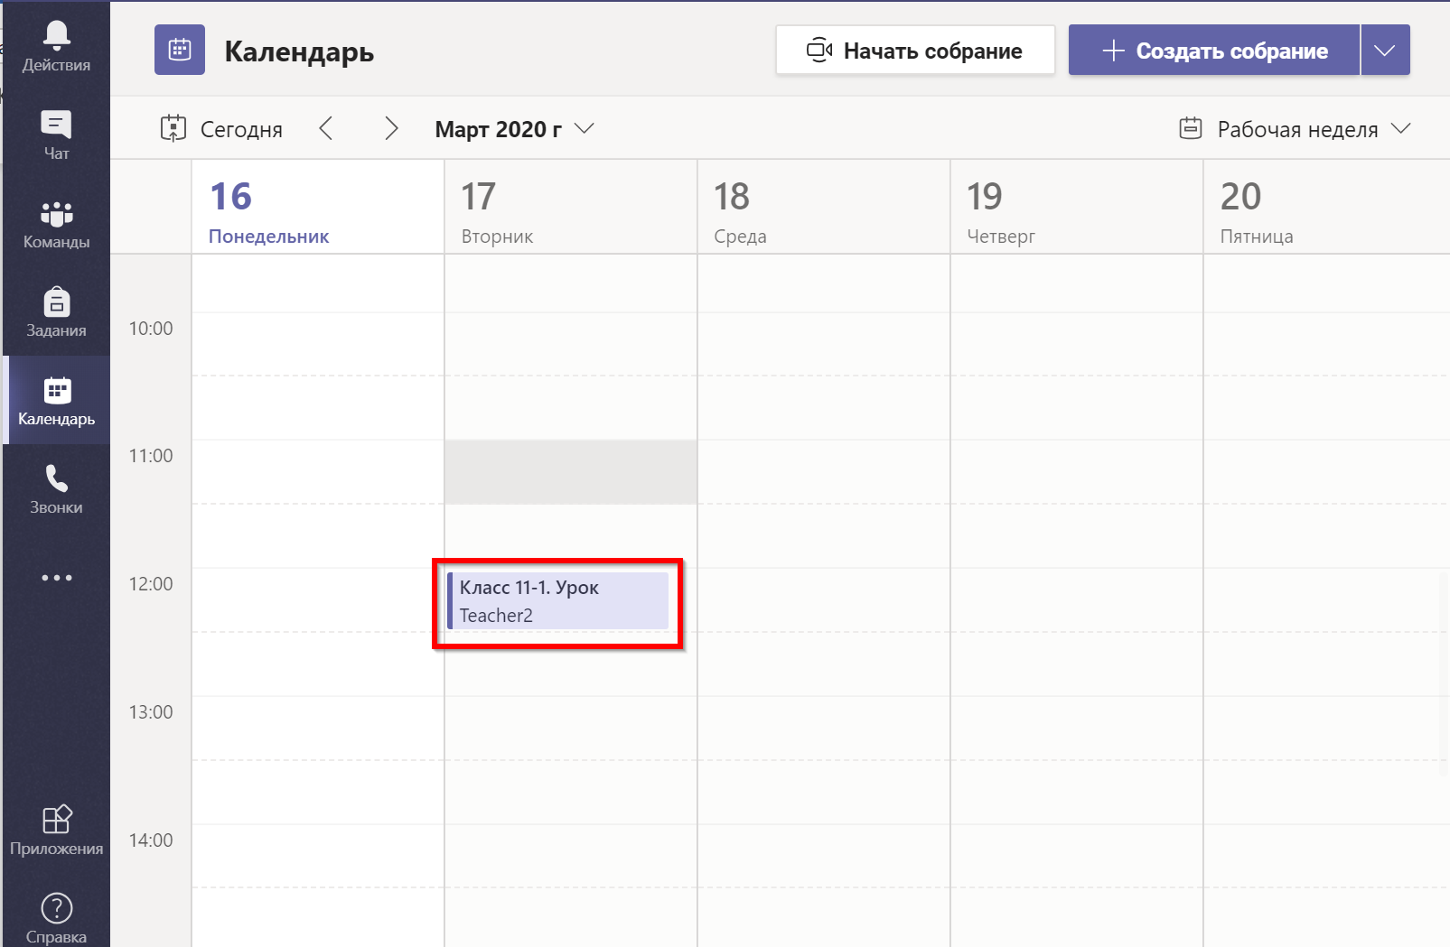
- Вновь откройте собрание, кликнув на него. В поле комментариев к собранию появится ссылка на собрание.
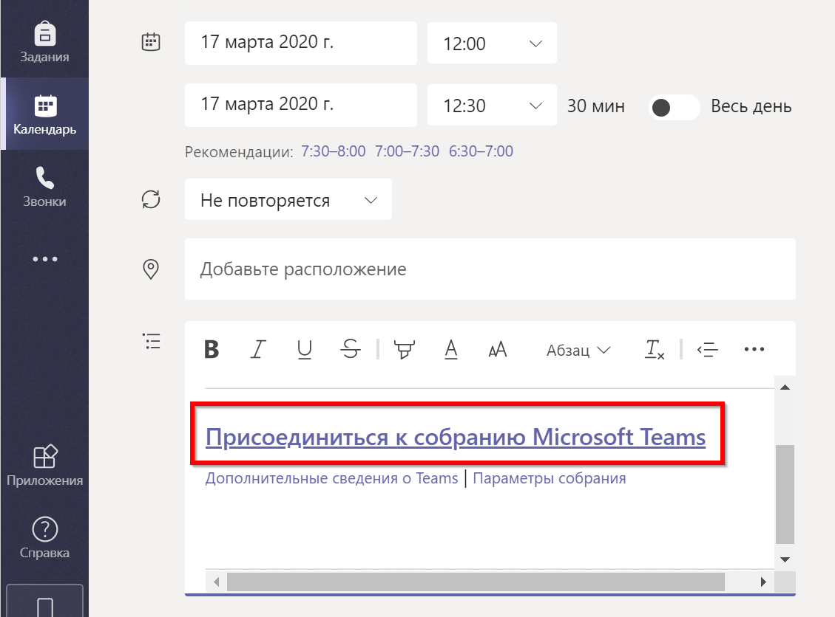
- По умолчанию, все подключаются в режиме выступающих. Это неудобно, так как ученики могут показывать экран или удалять других из конференции. Необходимо включить ролевую модель.

- Для этого зайдите в параметры собрания.
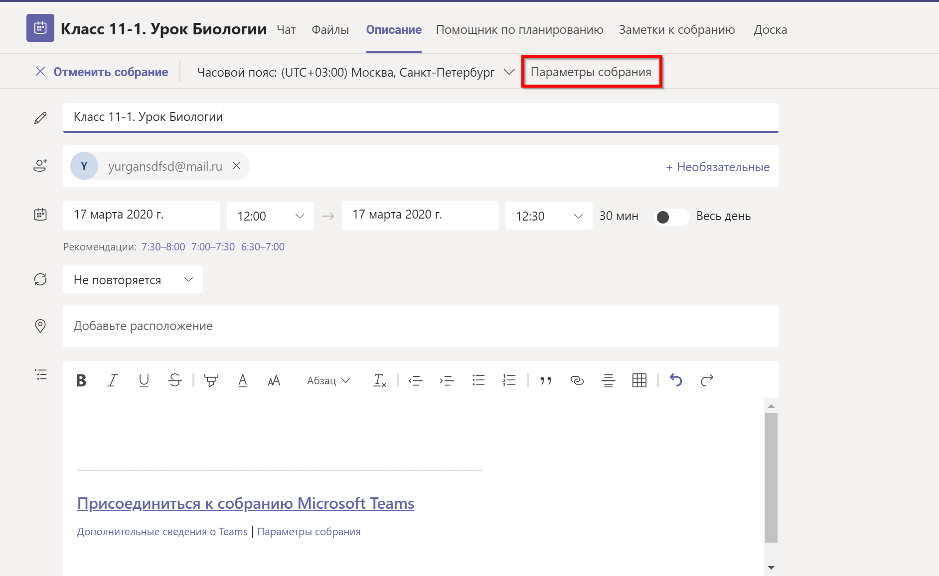
- Скорректируйте список выступающих, чтобы контролировать конференцию. При такой настройке вы сможете управлять микрофонами участников, демонстрировать свой экран, управлять ролями (например, назначить другого пользователя соведущим), а также удалять пользователей из конференции.
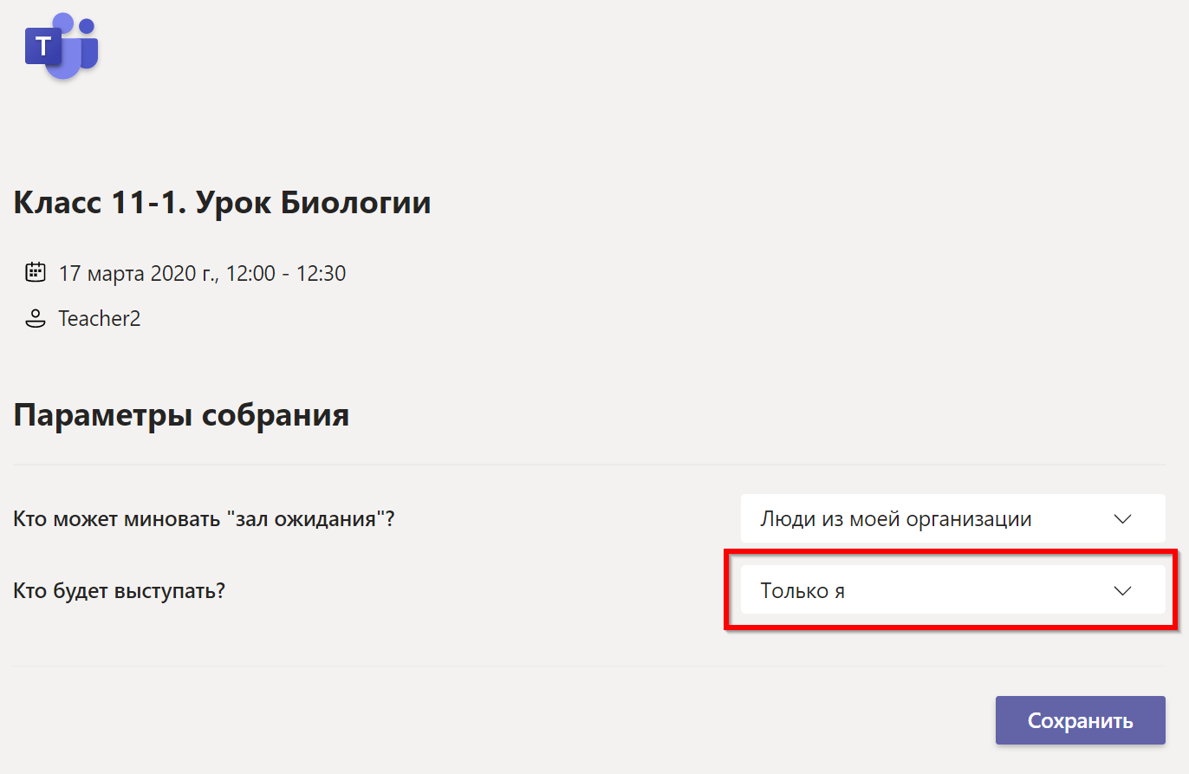
- Если вы являетесь администратором и планируете конференцию в помощь учителю вам необходимо добавить учителя в участники конференции. Для этого в параметрах собрания выберите «Определённые пользователи» и укажите учителя, которого добавляли к собранию. Сохраните настройку.

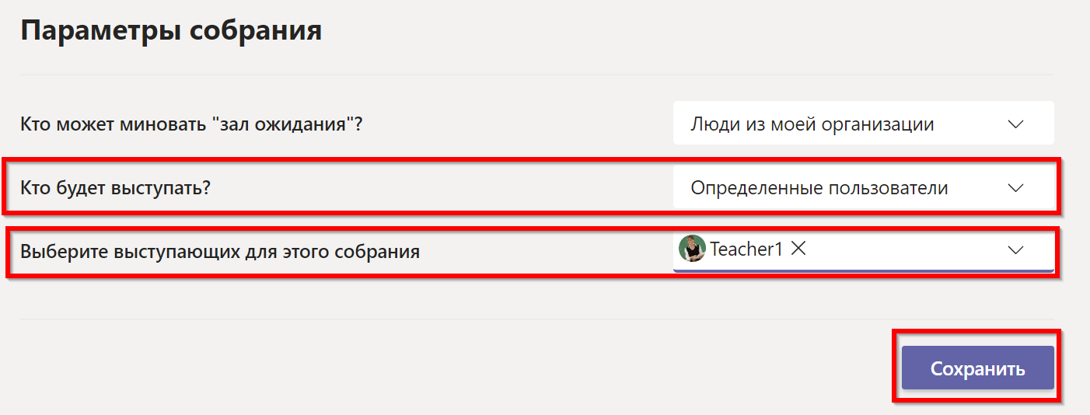
Подробнее о возможностях участников при различных настройках конференции можно прочитать в Приложении А в данном документе.

- Зайдите в комментарии собрания.
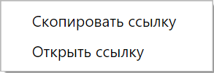

- Нажмите на ссылку правой кнопкой мыши. Скопируйте ссылку на собрание и разошлите её всем участникам собрания.

Способ 2
- Откройте пункт меню «Календарь» Teams. Выберите удобную дату и время проведения собрания. Кликните на выбранный интервал.
- Назовите ваше собрание, установите дату, время начал и окончания, при необходимости установите повторение. Выберите «Добавить канал». Выберите команду и нужный канал из выпадающего списка. Сохраните изменения.
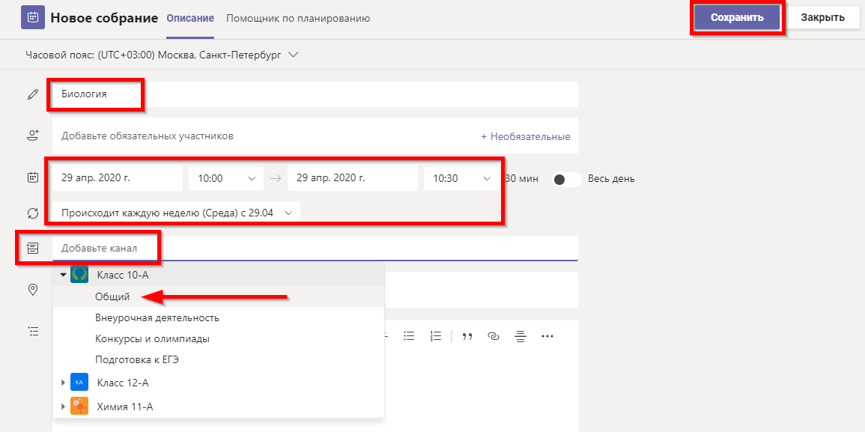
- Если вы хотите добавить участников, которых нет в вашей команде, то введите их email в поле «Обязательные участники». При этом у них не будет доступ к чату во время собрания.
- После сохранения ваше собрание будет опубликовано в канал и его получат все участники команды в соответствующем канале.
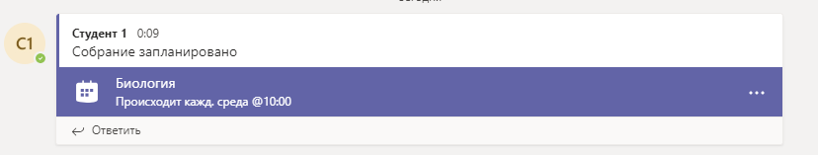
- Включите ролевую модель как указано в способе 1. При этом вы не можете заранее назначать других выступающими. На момент запуска собрания только вы будете обладать ролью выступающего.

Приложение А

В таблицах «+» - означает может выполнить действие. «-» - не может выполнить действие.
Например, в примере ниже (выделено красным цветом), учитель не может удалить организатора конференции, но может удалить другого учителя или ученика.

Настройка ролевой модели по умолчанию.

Возможность отключить микрофон
 | организатор | учитель | ученик
организатор | - | + | +
учитель | + | + | +
ученик | + | + | +

Возможность удалить из конференции
 | организатор | учитель | ученик
организатор | - | + | +
учитель | - | + | +
ученик | - | + | +

Ролевая модель при назначенных Выступающих.

Возможность отключить микрофон
 | организатор | учитель | ученик
организатор | - | + | +
учитель | + | + | +
ученик | - | - | -

Возможность удалить из конференции
 | организатор | учитель | ученик
организатор | - | + | +
учитель | - | + | +
ученик | - | - | -

Из таблицы видно, что при активации ролевой модели учитель защищён от неправомерных действий ученика.

